電腦輔助檢測與診斷作業

1. B10521130 宋沂芸

B10521131 徐梓翔

B10521135 林宥嫻

B10521138 洪宜君

B10521141 蔡昕頤

1. 繼續上次作業所擷取之RGB影像檔一張



1. 以 cdf (結合stretchlim與 imadjust指令) 執行影像強化,再以強度值 (imadjust指令) 執行影像強化
2. 以值方圖(imhist指令顯示上述兩方法影像強化前後之差異)

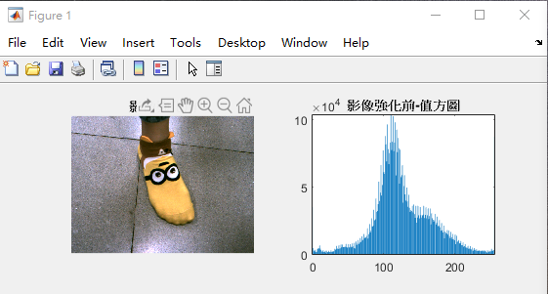

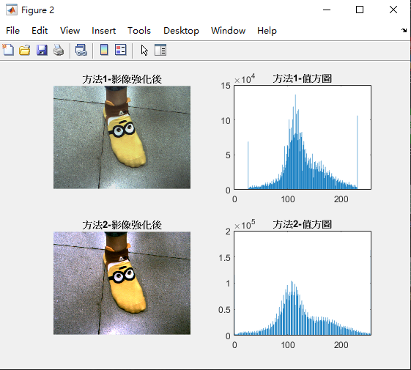

1. Matlab程式碼

RGB1 = imread('C:\Users\Tepao_Sung\Desktop\雲科大108-1\電腦輔助檢測與診斷\20191002\33.tif');

[y,x]=imhist(RGB1);

subplot(2,2,1);imshow(RGB1);title('影像強化前');

subplot(2,2,2);bar(x,y);title('影像強化前-值方圖');

figure;

%方法1_結合stretchlim與 imadjust指令

limits=stretchlim(RGB1);

RGB2=imadjust(RGB1,limits,[0.1 0.9]);

%方法2_imadjust指令

RGB3=imadjust(RGB1,[0.1 0.9]);

%值方圖

subplot(2,2,1);imshow(RGB2);title('方法1-影像強化後');

[y,x]=imhist(RGB2);

subplot(2,2,2);bar(x,y);title('方法1-值方圖');

subplot(2,2,3);imshow(RGB3);title('方法2-影像強化後');

[y,x]=imhist(RGB3);

subplot(2,2,4);bar(x,y);title('方法2-值方圖');